О Т Ч Е Т
о выполнении плановых мероприятий Бавлинского штаба
Всероссийского детско-юношеского военно-патриотического общественного движения «Юнармия» в Республике Татарстан
за период со 02 по 10 ноября 2017 года.
- Соревнование «Стрельба»
31 октября 2017 года в МБОУ «СОШ №2» прошли межшкольные соревнования по стрельбе из пневматической винтовки в рамках месячника «Юнармия». Участие в соревнованиях приняли учащиеся СОШ №2 и СОШ №3 в составе: 3 юноши и 2 девушки. Юнармейцы показали свое мастерство при стрельбе из пневматической винтовки. Победители и призеры получили заслуженные грамоты.
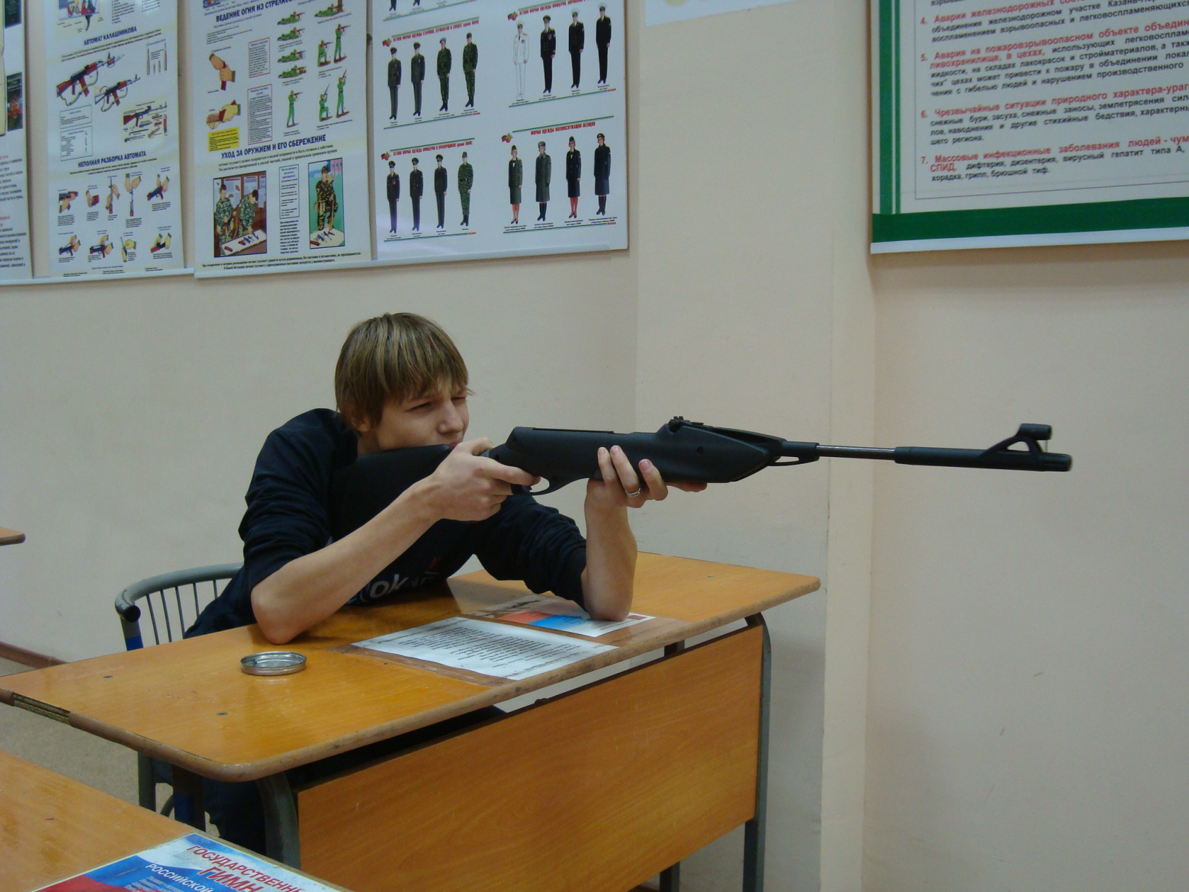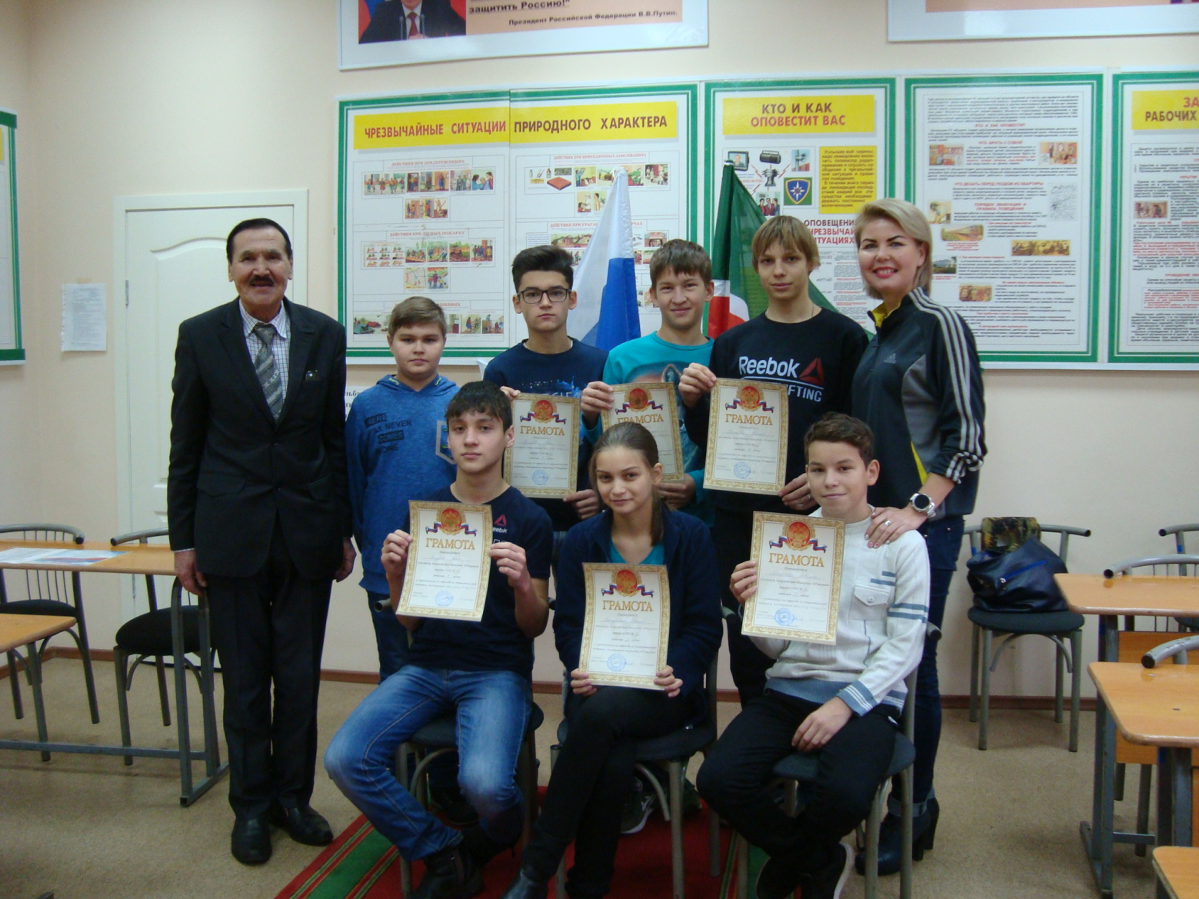

- Круглый стол: «Мы вместе! Мы едины!»
В рамках реализации мероприятий месячника «Юнармии» 3 ноября 2017 г. юнармейцы МАОУ СОШ № 5 совместно с представители Совета ветеранов, общества инвалидов, общества слепых, молодежного центра «Яшьлэр доньясы» приняли участие в обсуждении за круглым столом «Мы вместе! Мы едины!», посвященном Дню народного единства. Состоялся заинтересованный разговор по обсуждению истории происхождения праздника, о национальном единстве представителей Бавлинского района, Республики Татарстан и Российской Федерации. В ходе мероприятия юнармейцы продемонстрировали перед гостями и участниками мероприятия свои умения по разборке-сборке АКМ и выполнению норматива №1 по одеванию противогаза.
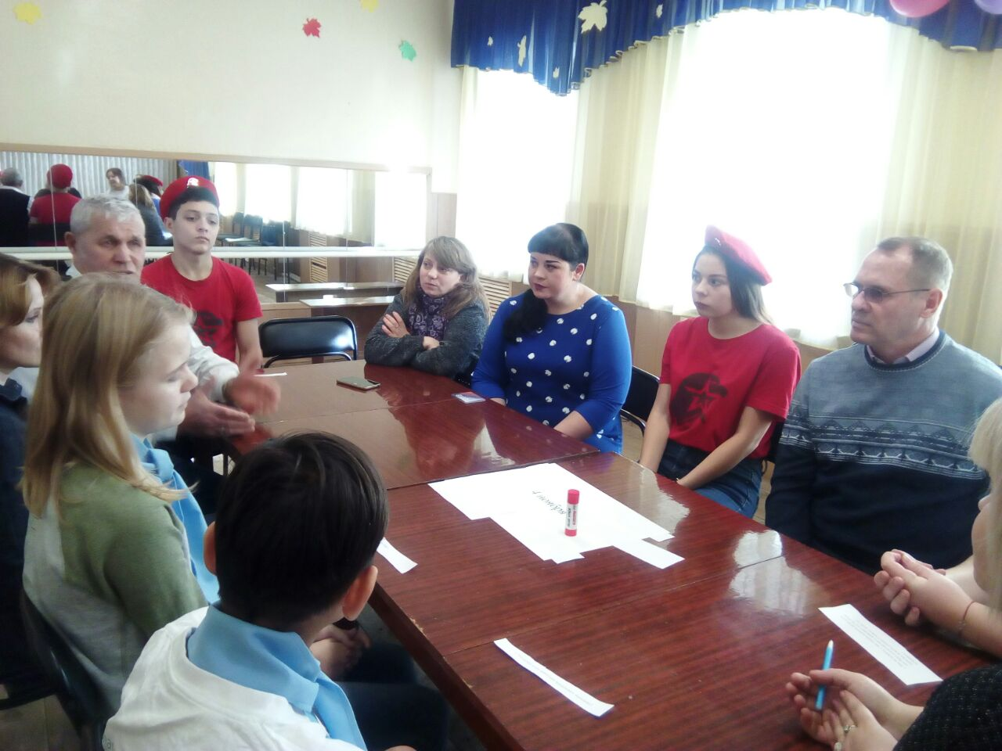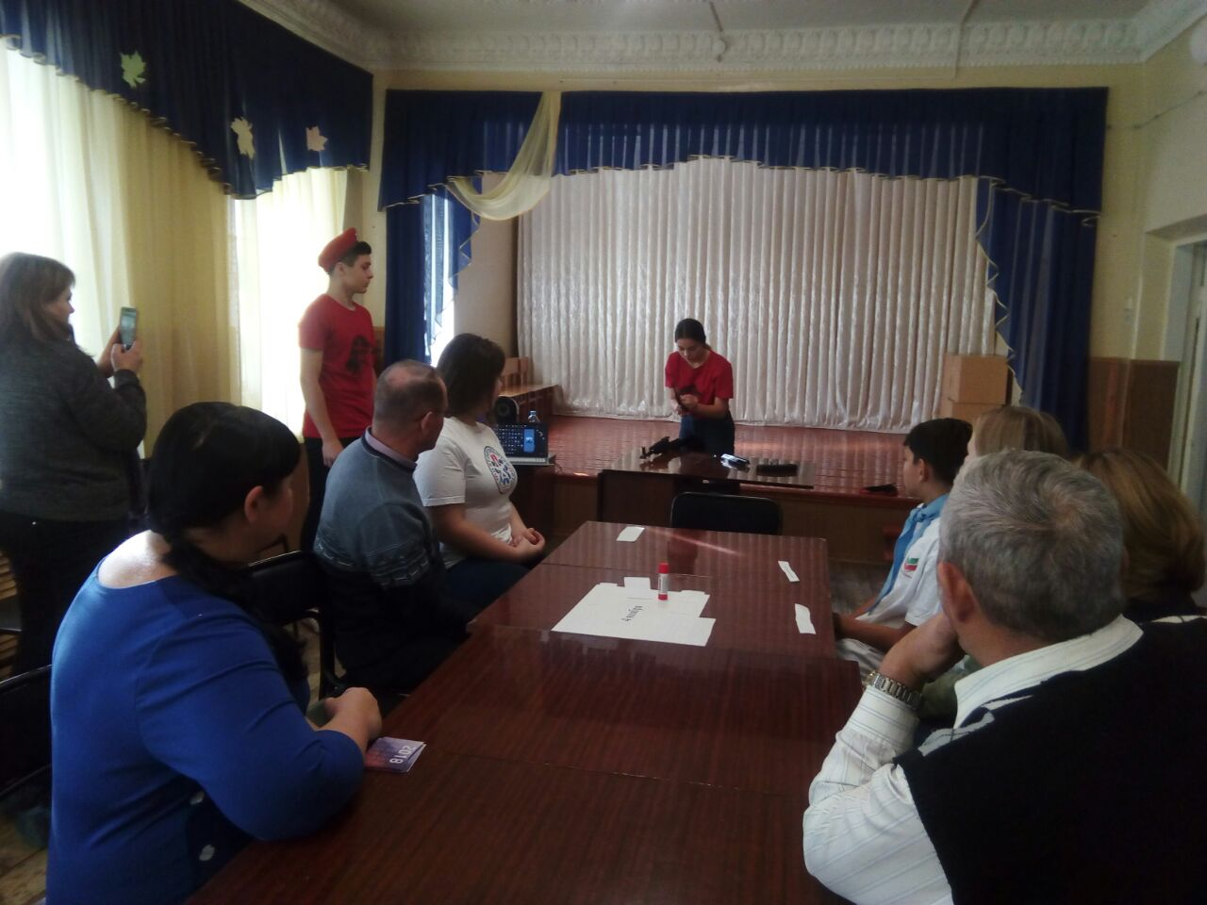

- Школьные линейки.
Согласно плана проведения месячника «Юнармии» 7 ноября в школах района прошли линейки, посвященные 100-летию великой октябрьской революции и 76 годовщине в память о параде, который состоялся 7 ноября 1941 года в городе Москве. Во многих школах были показаны презентации учащихся, посвященные этим событиям.

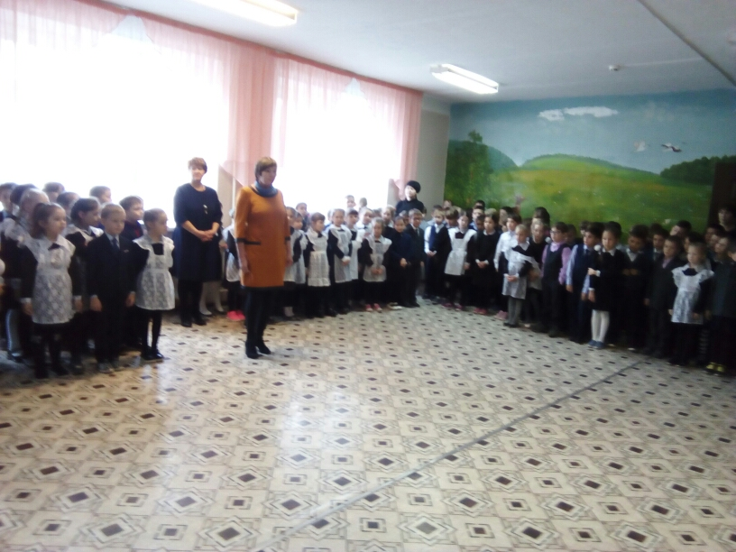

- Внеклассное мероприятие: «Урок МУЖЕСТВА»

8 ноября 2017 года в МБОУ «Крым-Сарайская ООШ» было проведено внеклассное мероприятие: «Урок мужества», на которое были приглашены сотрудники местной пожарной части, которые рассказали:
- о воспитании патриотических качеств личности, раскрыли понятия «мужество», «героизм», «герой»;
- о формировании у учащихся понятий о долге, мужестве, героизме как слагаемых человека;
- о роли самовоспитания в формировании нравственной стойкости, мужественности, чувства долга и ответственности перед обществом.
Ребята рассказали о подвигах, совершенными юными героями нашего времени.
В заключение встречи местным отрядом «Юнармейцев» сотрудникам МЧС была вручена стенгазета на тему «85 лет Гражданской Обороне».
